Зачем нужна профилактика близорукости?
Миопией страдает каждый третий житель планеты. Частота близорукости среди населения России и стран СНГ не только не имеет тенденции к снижению, но и повсеместно увеличивается.

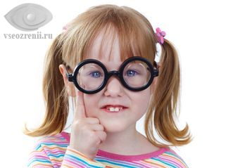

Около трети учеников младшей школы страдают близорукостью и носят очки. Профилактика близорукости необходима для сохранения хорошего зрения.
Если посмотреть на учеников начальной школы, то, как минимум, треть из них будет носить очки. Зрительные нагрузки в школе, всевозможные компьютеры и гаджеты, провоцируют прогрессирование этого заболевания. А вместе с тем, как вы понимаете, растет и число серьезных осложнений, которые напрямую связаны с близорукостью.

Именно поэтому, профилактика близорукости становится важнейшим инструментом в борьбе с ее осложнениями и сохранением хорошего зрения.

Профилактика близорукости у детей
Профилактику близорукости надо проводить с самых первых дней жизни. При значительной зрительной нагрузке на близком расстоянии мышцы глаз находятся в постоянном напряжении, провоцируя рост глаза в длину. Чем длиннее глаз, тем степень миопии выше.

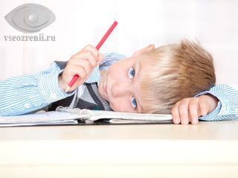

При сильных нагрузках на близком расстоянии мышцы глаз находятся в постоянном напряжении, провоцируя рост глаза в длину, тем самым, увеличивая близорукость
Приводим вам ряд конкретных действий, которые необходимы для профилактики миопии у детей с раннего возраста:
- Первые детские книги должны быть с крупными и четкими картинками, что позволяет избежать зрительного напряжения.
- Комната ребенка должна быть светлой и хорошо освещенной. Нельзя допускать, чтоб ребенок играл с мелкими предметами, рассматривал картинки или рисовал при слабом освещении.
- Приучайте ребенка писать, рисовать сидя за столом. При этом обязательно следите за осанкой ребенка. Расстояние от глаз до стола должно быть не меньше, чем расстояние от локтя ребенка до его кисти. Освещение стола должно быть достаточным. Не экономьте на настольных лампах и настенных светильниках.
- Телевизор не рекомендуется смотреть детям младше 3-х лет. Более страшим деткам разрешается смотреть телевизор не более 30 мин подряд. И расстояние до телеэкрана должно быть не меньше 3-х его диагоналей. Все эти правила касаются и компьютеров.
- Первые книги для самостоятельного чтения должны быть с крупным шрифтом. Не приучайте ребенка читать лежа и сами не подавайте дурной пример. Если очень хочется почитать перед сном, сядьте в кровати, подложив что-нибудь под спину. Важно, чтоб расстояние до книги было 33-35 см.
- Не первом году жизни окулист должен осмотреть ребенка в первые три месяца жизни, затем в 6 и 12 месяцев. В годик ребенка обследуют с обязательным расширением зрачков и определением истинной рефракции. Детям из группы риска (миопия у близких родственников, ретинопатия недоношенных и т.д.) возможно потребуются более частые визиты к специалисту.
- Важно и правильное питание для профилактики близорукости – для глаз полезны витамины А, С, каротин и кальций, содержащийся в молочных продуктах.

Профилактика близорукости у взрослых
Для профилактики миопии и ее прогрессирования в любом возрасте наиболее значимую роль играет правильная организация зрительной нагрузки, так называемая гигиена зрения. Мы приводим несколько эффективных правил для профилактики близорукости у взрослых:
- Нельзя читать лежа, особенно на боку, так как при этом глаза находятся на разном расстоянии от текста.
- Не рекомендуется читать в транспорте, так как при постоянном движении глазам ежесекундно приходится фокусироваться на новое, изменившееся, расстояние, что сильно утомляет мышечный аппарат глаза.
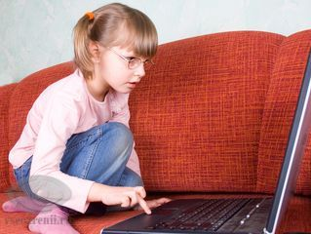

В профилактике близорукости важную роль играет создание комфортных условий для работы и учебы, а также, чередование зрительных нагрузок с отдыхом
- В профилактике развития близорукости большую роль играет освещенность. Известно, что зрительные функции, такие как острота зрения, контрастная чувствительность, резко снижаются в условиях плохой освещенности. В помещении рекомендованы лампы дневного света, имитирующие естественный свет.
- Должно быть правильное освещение непосредственно рабочей поверхности. Свет должен падать слева. Мощность настольной лампы не менее 60 Вт. Лампа должна быть прикрыта непрозрачным абажуром, чтобы прямые лучи света не попадали в глаза.
- Телевизор нужно смотреть с расстояния не меньше 3-х его диагоналей. Не рекомендуется смотреть телевизор в полной темноте. Да, когда внешнее освещение отключено, изображение на экране кажется более контрастным, через некоторое время большая разница между ярким свечением экрана и темным фоном комнаты вызывает зрительное утомление.
- При работе за компьютером желательно размещать монитор чуть выше уровня глаз и на расстоянии 35-40 см от глаз. Шрифт должен быть 12-14 размера при масштабе 100%. Если Вы печатаете или читаете более мелкий шрифт, увеличьте масштаб, и наоборот – если масштаб меньше 100% при длительной работе за компьютером увеличьте размер шрифта. Также важна контрастность изображений на мониторе. Если контрастность низкая, глазам приходится больше напрягаться.
- Периоды непрерывной зрительной работы должны ограничены. На каждые 40-50 мин зрительной нагрузки должно приходиться не менее 5 мин отдыха. При существующей близорукости для профилактики ее прогрессирования необходимо сократить время непрерывной работы до 30-20 мин (в зависимости от степени миопии), а время отдыха увеличить до 10 мин.
- При наличии профессиональной вредности по зрительной нагрузке – работа с мониторами 4 и более часов в день, работа с мелкими объектами – ежегодно необходимо проходить профилактический осмотр у офтальмолога.

Тренировка аккомодации
Аккомодация – это процесс, позволяющий глазам фокусироваться на предметах, расположенных как на далеком, так и на близком расстоянии.
При значительной зрительной нагрузке аккомодационные мышцы находятся в постоянном напряжении. Развивается так называемый спазм аккомодации, который проявляется снижением зрения вдаль, имитируя появление или усиление близорукости. Если вовремя не снять спазм аккомодации, то постепенно развивается истинная близорукость.
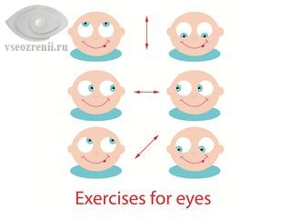

Упражнения и гимнастику для глаз можно выполнять для профилактики близорукости прямо на рабочем месте.
Существует ряд упражнений для тренировки аккомодации и профилактики развития близорукости, выполнять которые можно даже сидя на рабочем месте. Например, можно рисовать в воздухе глазами различные геометрические фигуры. Наиболее популярна и проверена временем гимнастика для глаз, разработанная известным офтальмологом, профессором С.Э. Аветисовым. Подробнее об этом комплексе упражнений читайте в нашей статье «Гимнастика для глаз».
Важно знать, что гимнастика для глаз будет эффективной, если ее выполнять регулярно – как минимум дважды в день по 3-5 мин.

Спорт как профилактика близорукости
Всем известно благотворное влияние спорта на здоровье и общее самочувствие. В значительной степени это правило относится к здоровью глаз.

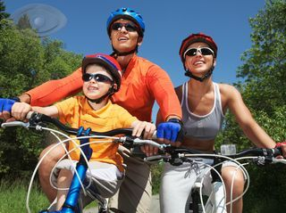
Здоровый образ жизни и активные виды спорта являются важным фактором в профилактике близорукости, особенно бег, плавание и велосипед
Офтальмологи очень рекомендуют виды спорта, наиболее подходящие людям, страдающим с близорукостью или в качестве профилактики:
- Плавание
- Велосипед
- Бег
- Фитнес

Виды спорта, которые связаны с подъемом больших тяжестей, напротив, увеличивают риск развития и прогрессирования миопии.

Виды спорта, связанные с постоянным сотрясением головы, например, единоборства, прыжки в воду и т.п., значительно повышают риск развития осложнений близорукости, таких как разрывы и отслойка сетчатки. Вот почему очень важно вовремя проходить регулярные профилактические осмотры при близорукости у врача, включающие осмотр сетчатки с широким зрачком.

